



# 

**北京万方数据股份有限公司**

科研诚信服务事业部

**科研诚信学习系统**

**使用说明-学习端**

# 产品简介

**（1）产品名称及域名**

产品全称：万方数据科研诚信学习系统

产品简称：诚信学习系统

产品域名：<http://cx.wanfangdata.com.cn/e-learning>

学习端绑定口令为：**380069**

**（2）产品定位及价值**

万方数据科研诚信学习系统，是科研诚信与学术规范的**通识教育学习平台**，也是万方数据科研诚信系列服务与产品的重要组成部分。系统以丰富多面的科研诚信与学术规范相关资源为基础，实现资源汇聚、学习组织、考试测评、用户管理等多种功能。其价值体现在：

* 高校、科研机构等推动科研诚信建设与学术不端治理工作的**重要抓手**
* 开展科研诚信与学术规范教育与学习的**辅助平台**
* 开展科研诚信与学术规范管理与研究的一个**重要知识资源**
* 科研诚信与学术规范学习与教育、人才培养和成果展示、交流与共享的**重要窗口**
* 国家主管部门政策、法规和管理工作的宣传、普及、传播的**有效渠道**

# 产品使用说明

### 2.1用户身份及资源权限

本系统用户有个人用户和机构用户两种身份，不同身份的用户可以查看的资源权限各不相同，机构用户能查看所有资源。

* 个人用户：注册并登录的用户
* 机构用户：个人用户绑定机构后成为机构用户

资源权限对照表

|  |  |  |
| --- | --- | --- |
| 栏目  用户身份 | 个人用户 | 机构用户 |
| 首页 | √ | √ |
| 知识体系 | × | √ |
| 学习资源 | × | √ |
| 课程中心 | × | √ |
| 学习专题 | × | √ |
| 特色资源库 | × | √ |
| 检索 | √ | √ |
| 测评 | × | √ |
| 必学 | × | √ |
| 好书推荐 | × | √ |
| 学习中心 | × | √ |
| 个人中心 | √ | √ |

### 2.2 注册、登录与机构绑定

#### 2.2.1入口

1. 在浏览器中输入网址：<http://cx.wanfangdata.com.cn/e-learning>，进入万方数据科研诚信学习系统网站，系统自动跳转至登录界面。

#### 2.2.2注册

首次登录的用户，请点击登录页下方的【注册】按钮，进行新用户注册。依次填写手机号（仅支持大陆手机号）、验证码、用户名、密码等内容，注册成功后用户名将无法修改，请谨慎填写。

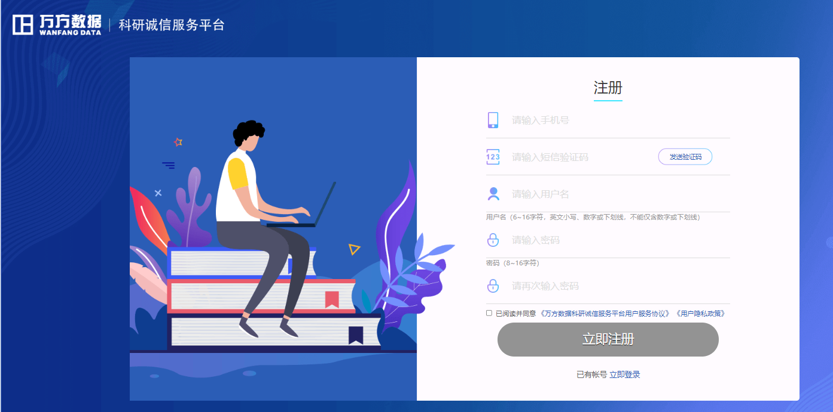

#### 2.2.3登录

可使用注册时填写的用户名和密码或手机号和验证码进行登录。

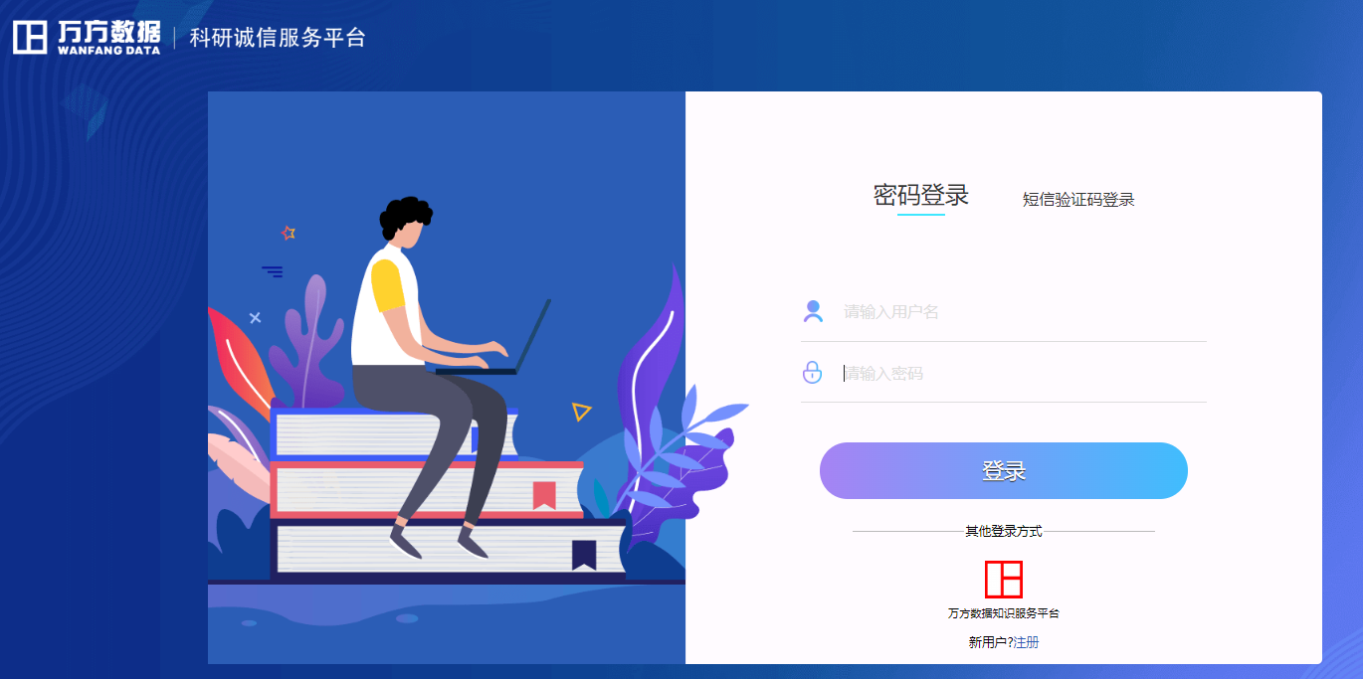

#### 2.2.4绑定机构

系统中的课程、资源、测评是需要加入机构后才能够查看或使用的。您使用的账号登录学习系统，在学习课程和资源的过程中提示您没有权限，请联系本机构管理员获取口令进行机构绑定。

机构绑定操作流程：

第一步：点击头像-下拉菜单-账户安全，进入账号与安全功能页面，可以看到归属机构为“暂无”，点击【绑定】按钮，在弹出窗中，填入真实姓名及管理员发布的填写机构口令（必填）

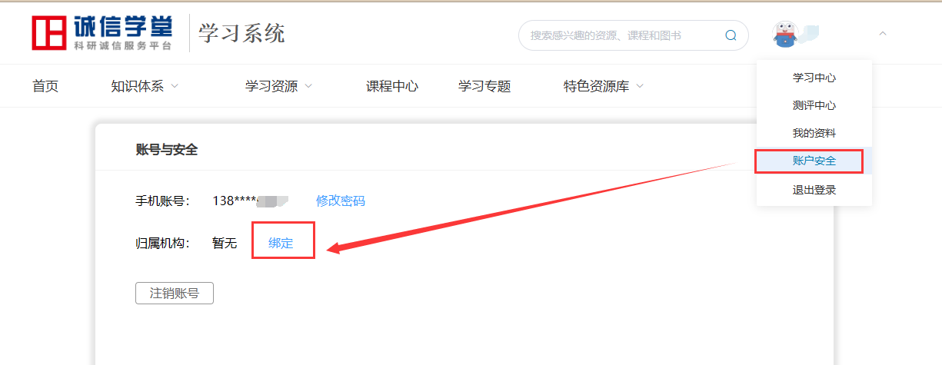

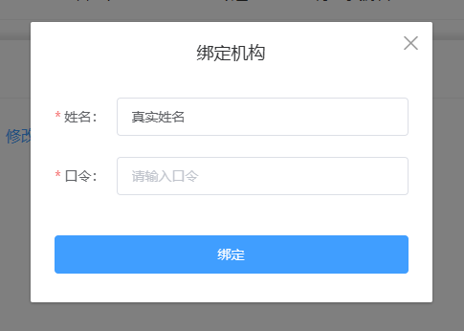

第二步：选择分组（非必填）

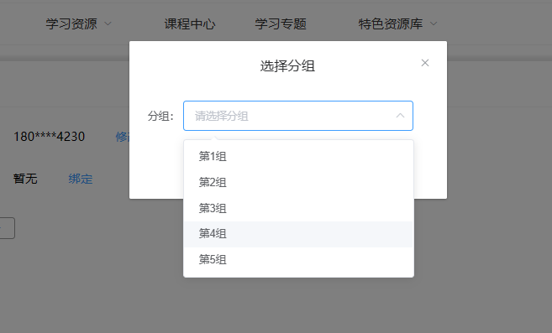

说明：分组是由管理员在后台创建的，如果后台没有创建分组，则没有第二步的操作，填写完口令后即完成机构绑定。

*注：不同的分组可能展示的必学和测评内容会有不同，请谨慎选择，选定后无法自己修改，只能联系管理员换分组！

### 2.3首页

首页包含Banner、名师讲堂、精品课程、公益讲座、学习专题、学术不端案例库、科研诚信法规库、政策解读、诚信百科、知识体系、学习资源、好书推荐栏目。见下图。

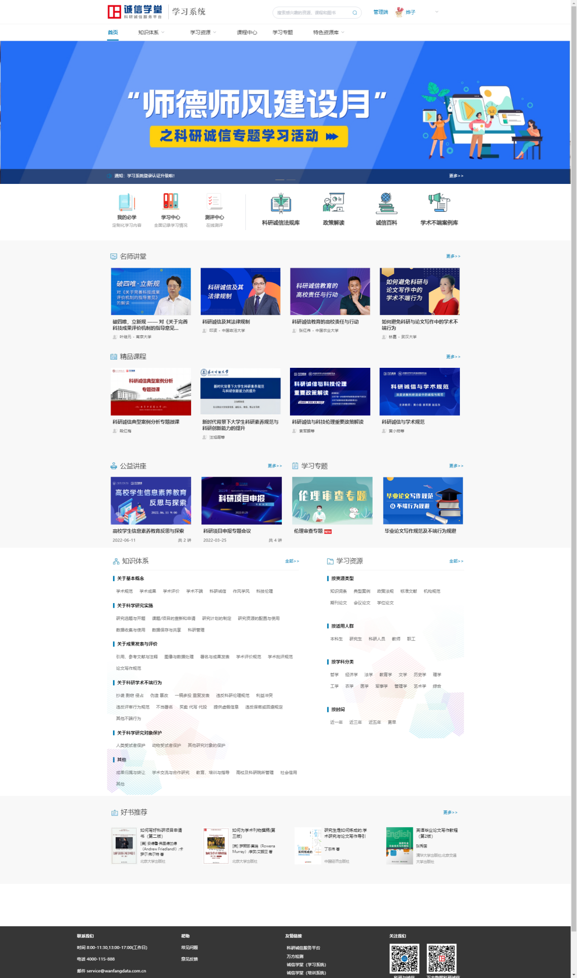

* Banner：对重要的新闻、通知、会议、活动、等进行宣传和推广，可在管理端自行定制。
* 名师讲堂：科研诚信及学术规范领域的名师的讲座、公开课、微课等。
* 精品课程：科研诚信、学术规范、科技伦理、政策解读体系化课程。
* 公益讲座：协同育人项目的成果落地及一些行业会议报告。
* 学习专题：根据具体的使用场景进行学习资源专题组织。
* 特色资源库：包括学术不端案例库、科研诚信法规库、政策解读、诚信百科四个资源库。
* 知识体系：以一定组织规范和场景化建立起来，用于组织科研诚信资源。
* 学习资源：包括按资源类型、按适用人群、按学科分类、按时间等不同的维度将学习资源进行不同的分类。
* 图书推荐：推荐一些与科研诚信主题相关的书籍，作为用户的延展阅读。

### 2.4知识体系

知识体系即以一定组织规范和场景化建立起来用于组织科研诚信资源的组织方式，可通过导航和首页知识体系模块进入。

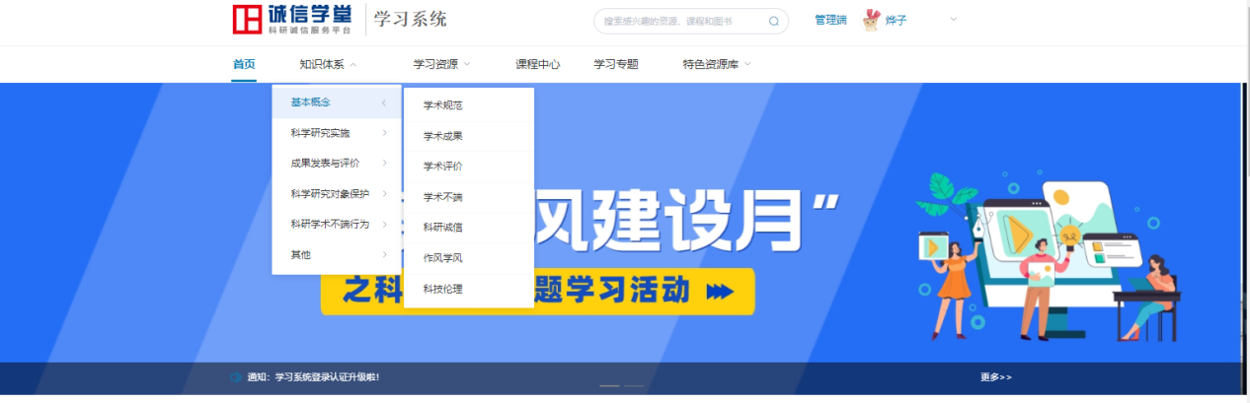

* 点击三级导航，进入以此为限定条件的列表页，见下图。左边是知识体系分类，可以进行多个限定条件的筛选。

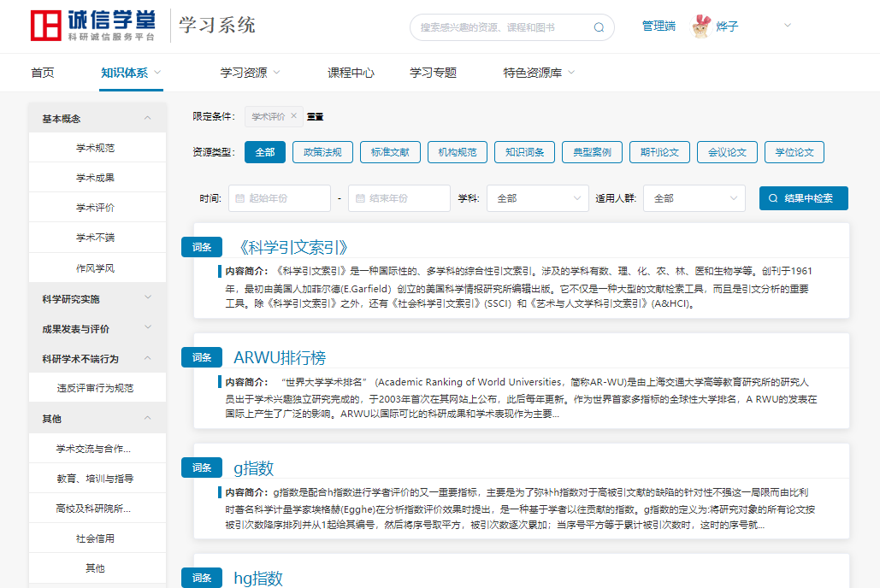

* 点击不同的资源类型，则在限定条件下切换成不同类型资源的结果，还可以通过时间、学科、适用人群进行再次筛选。
* 重置：点击重置，则清除当前所有限定条件。

### 2.5学习资源

学习资源一级导航下分为知识词条、典型案例、政策法规、标准文献、机构规范、期刊论文、会议论文、学位论文8个二级导航，见下图。

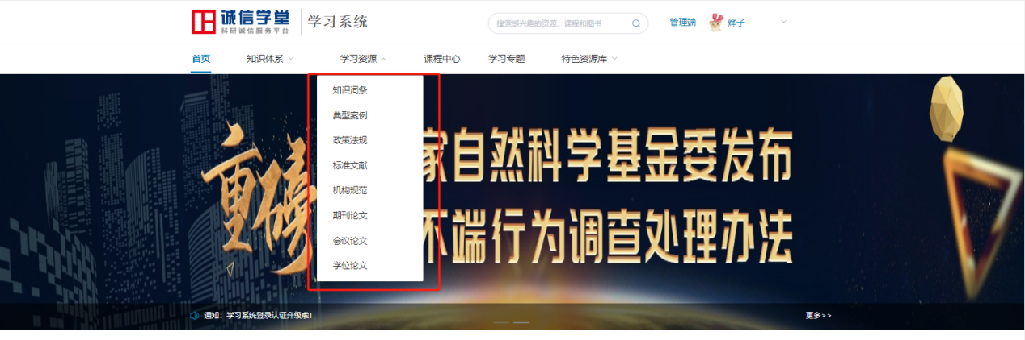

* 点击二级目录，进入带此资源分类的列表页，见下图。左边是完整的知识体系分类，可以进行限定条件的筛选。
* 点击不同的资源类型，则在限定条件下切换成不同类型资源的结果，还可以通过时间、学科、适用人群进行再次筛选。
* 重置：点击重置，则清除当前所有的限定条件。
* 点击资源名称，进入内容正文页，可浏览资源正文，查看与该资源相关的其它学习资源进行关联阅读学习，通过目录进行快速定位；

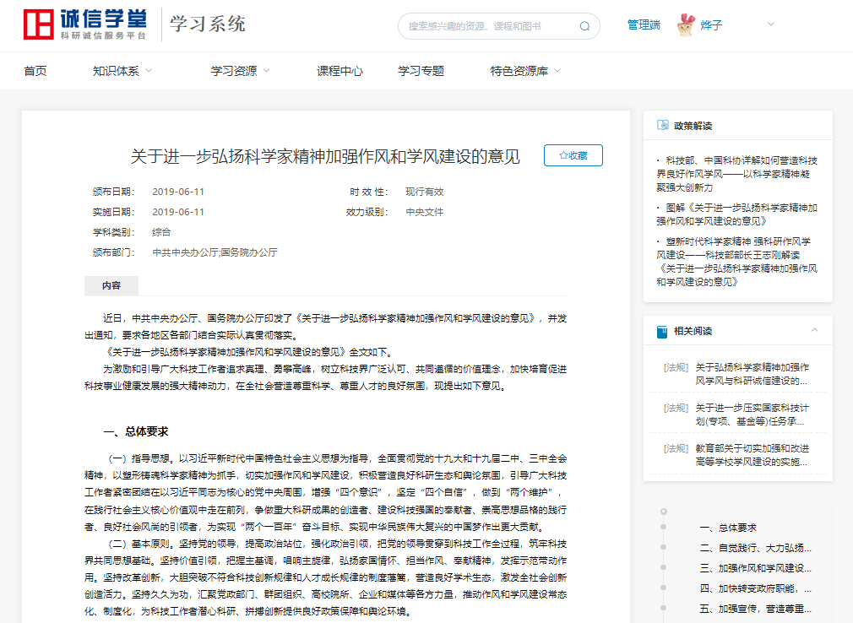

### 2.6课程中心

精品课程分为名师讲堂、精品课程、公益讲座、Wiley科研云学院，如果机构管理员在管理端建立了仅供本机构学习的机构课程，也可在此栏目下看到。可通过导航或首页相应模块进入课程列表页。

* 课程列表页：按发布时间展示所有该分类下的课程信息。

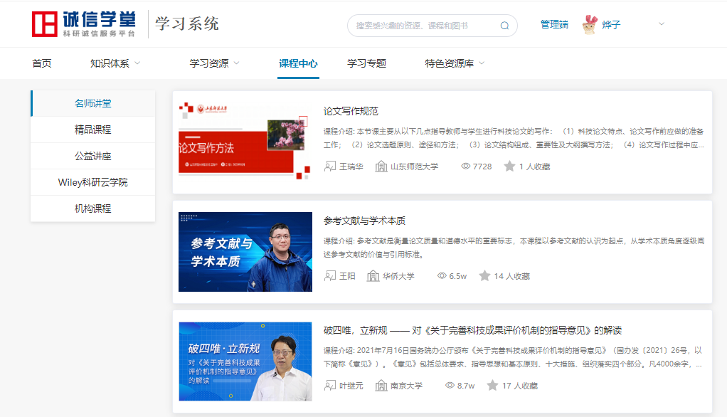

* 课程详情页：展示该课程的课程介绍、课程章节、参考资料、教师团队等信息。右侧为与之关联的相关课程、相关资源的推荐。

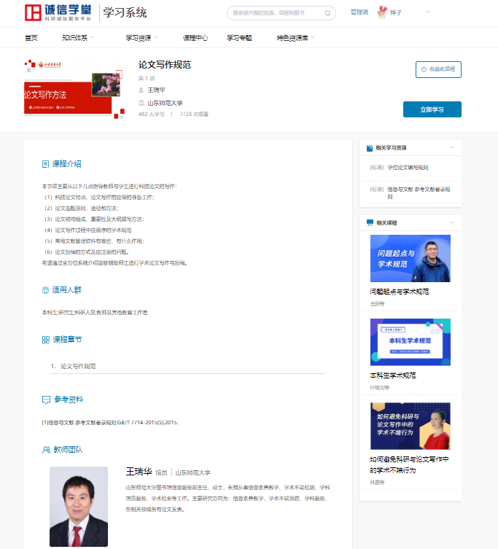

* 课程学习页：点击立即学习按钮，进入课程学习页。课程学习页展示课程的目录、播放界面和本节内容的参考文献。

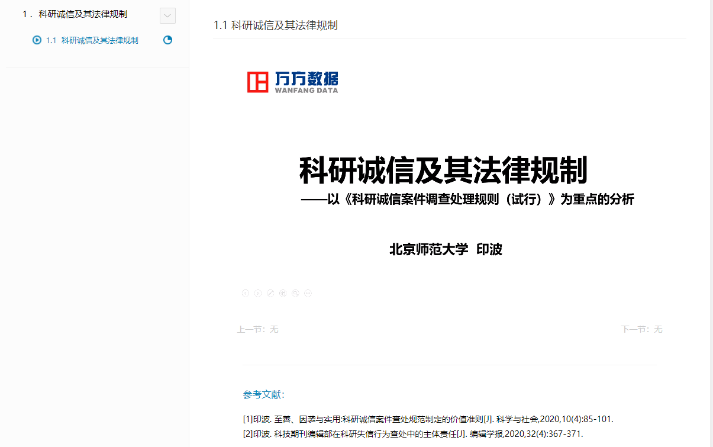

* 随堂练习：系列课程配备了随堂练习功能，便于学习者在课后进行知识点自测。随堂练习包括单选题、多选题和判断题，提交答案后，即可看到正确答案与相关解析。结果不记录。

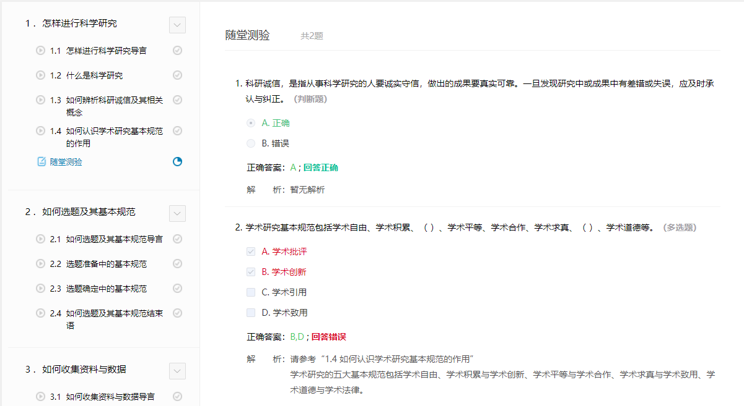

### 2.7 学习专题

学习专题，是根据不同学习场景或话题，以时间线、流程或组织架构等逻辑整合一系列相关知识或资料，能够让学习人员更有针对的更快速的掌握相关知识。从列表页或首页专题位，点击相关专题名称或卡片，即可进入到对应专题。

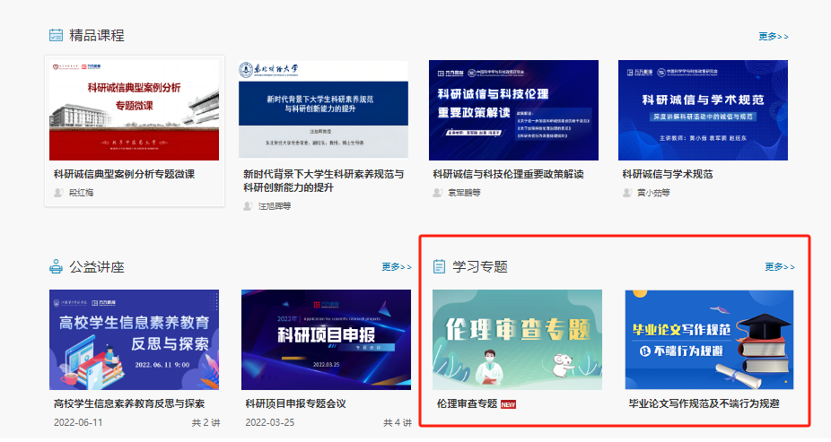

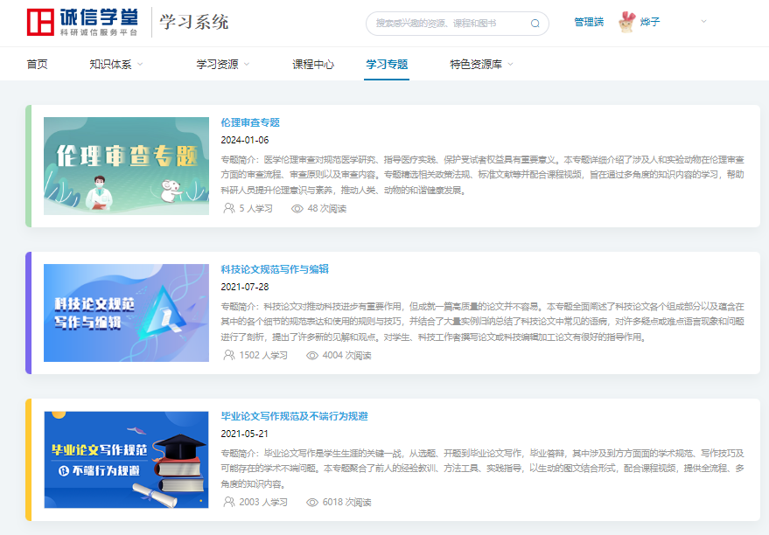

### 2.8特色资源库

1. **科研诚信法规库：与科研诚信、学术规范、科研项目管理等多方面相关的政策法规库。**从更多角度进一步对政策法规进行揭示。
   1. 筛选条件：效力级别、时效性、颁布单位；
   2. 新增法规：近期新增法规时间及数量展示；
   3. 热门法规：根据点击量进行推荐，点击法规名称可查看全文。

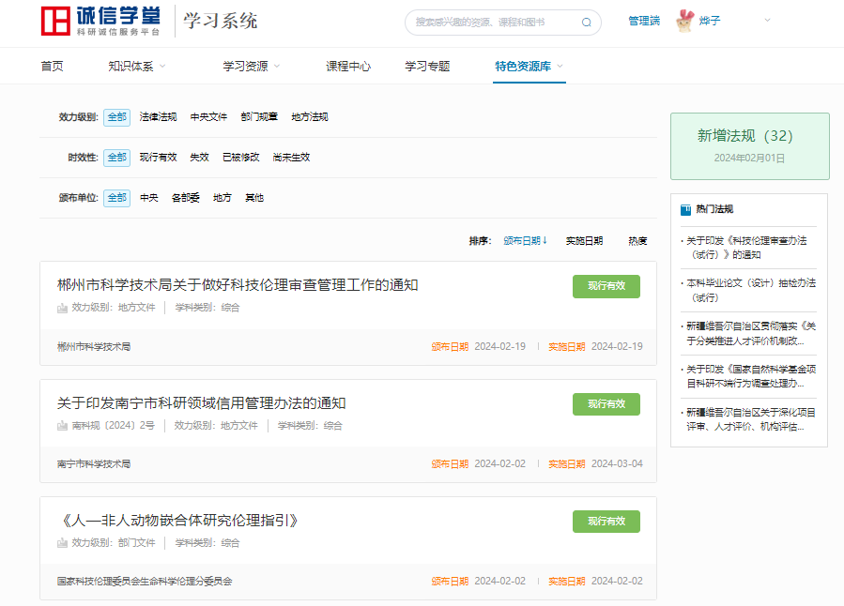

1. **政策解读：**根据政策发布单位，对一些关键政策进行专业性的解读，包括中央政策解读、地方政策解读、部门规章解读。

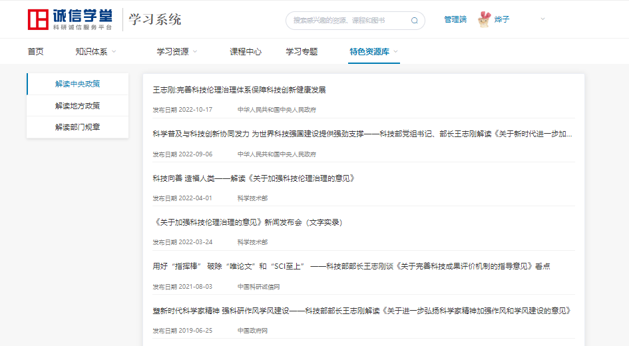

1. **诚信百科：**以词条形式对科研诚信领域各种概念、事物、现象及最新发现等概念的解释。每个词条需都有一个单一主题。

* 每日推荐：根据日期每日推荐不一样的词条，点击“查看全部”按钮可查看该词条完整全文；

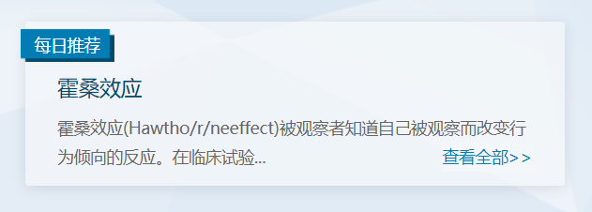

* 分类导航：百科词条根据南大合作团队创立的知识体系（11个大类，64小类）进行归类，横导航为一级导航，竖导航为根据一级导航改变而随之变化的二级导航，中间区域为具体词条呈现，点击词条名称，可查看该词条全文；分类导航帮助用户快速找到所需领域的词条，增强词条间的关联；

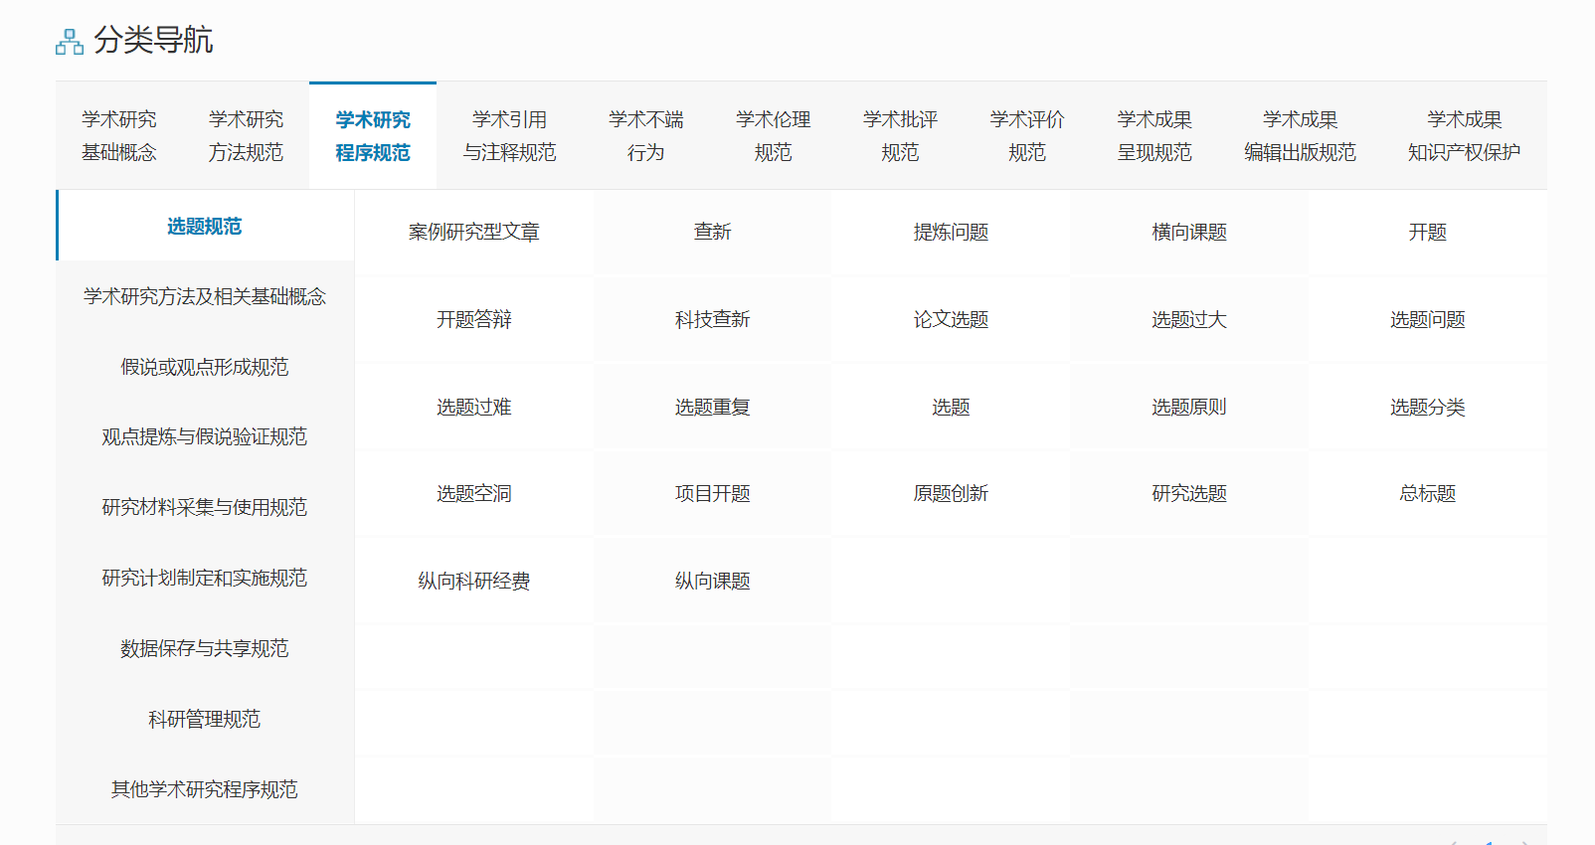

* 视频百科：以视频形式诠释词条内容，点击缩略图可查看词条视频；

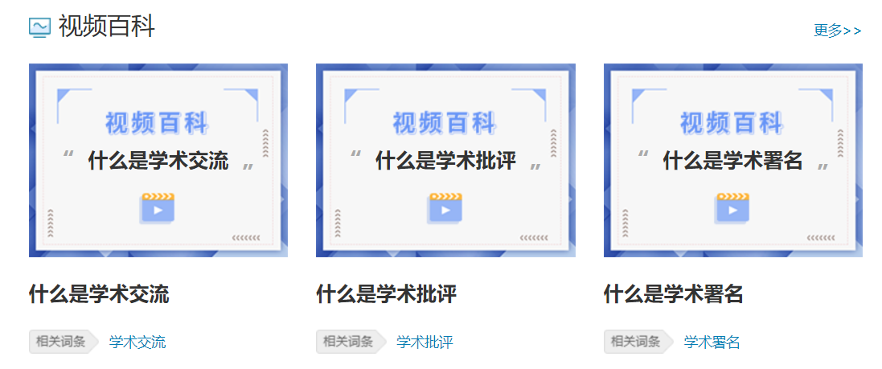

* 热门词条：根据点击量进行推荐，点击词条名称可查看全文。

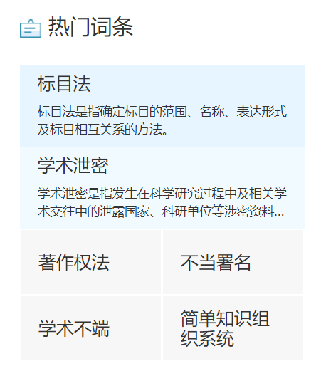

1. **学术不端案例库：**收集来自自科基金、卫健委等众多官方披露案例，进行切分、归类，作为科研诚信领域警示案例。
   1. 筛选条件：不端行为种类、学科分类、案例来源、案例发生地区；
   2. 新增案例：近期新增案例时间及数量展示；
   3. 热门案例：根据点击量进行推荐，点击案例名称可查看全文。

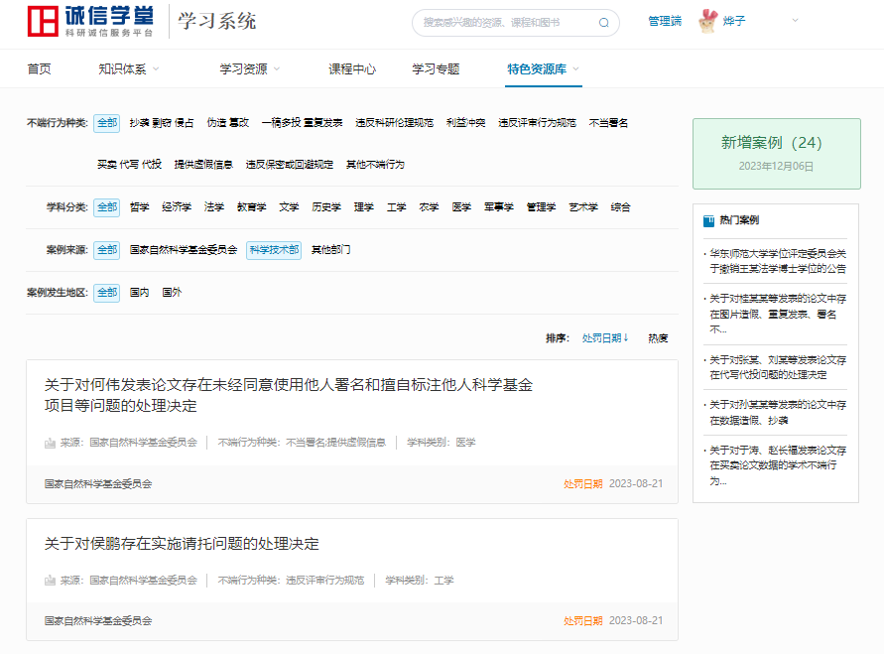

### 2.9好书推荐

系统将推荐科研诚信及学术规范方向的优质图书，提供图书的简介信息，便于老师、学生及科研人员选择感兴趣的图书进行拓展阅读学习。

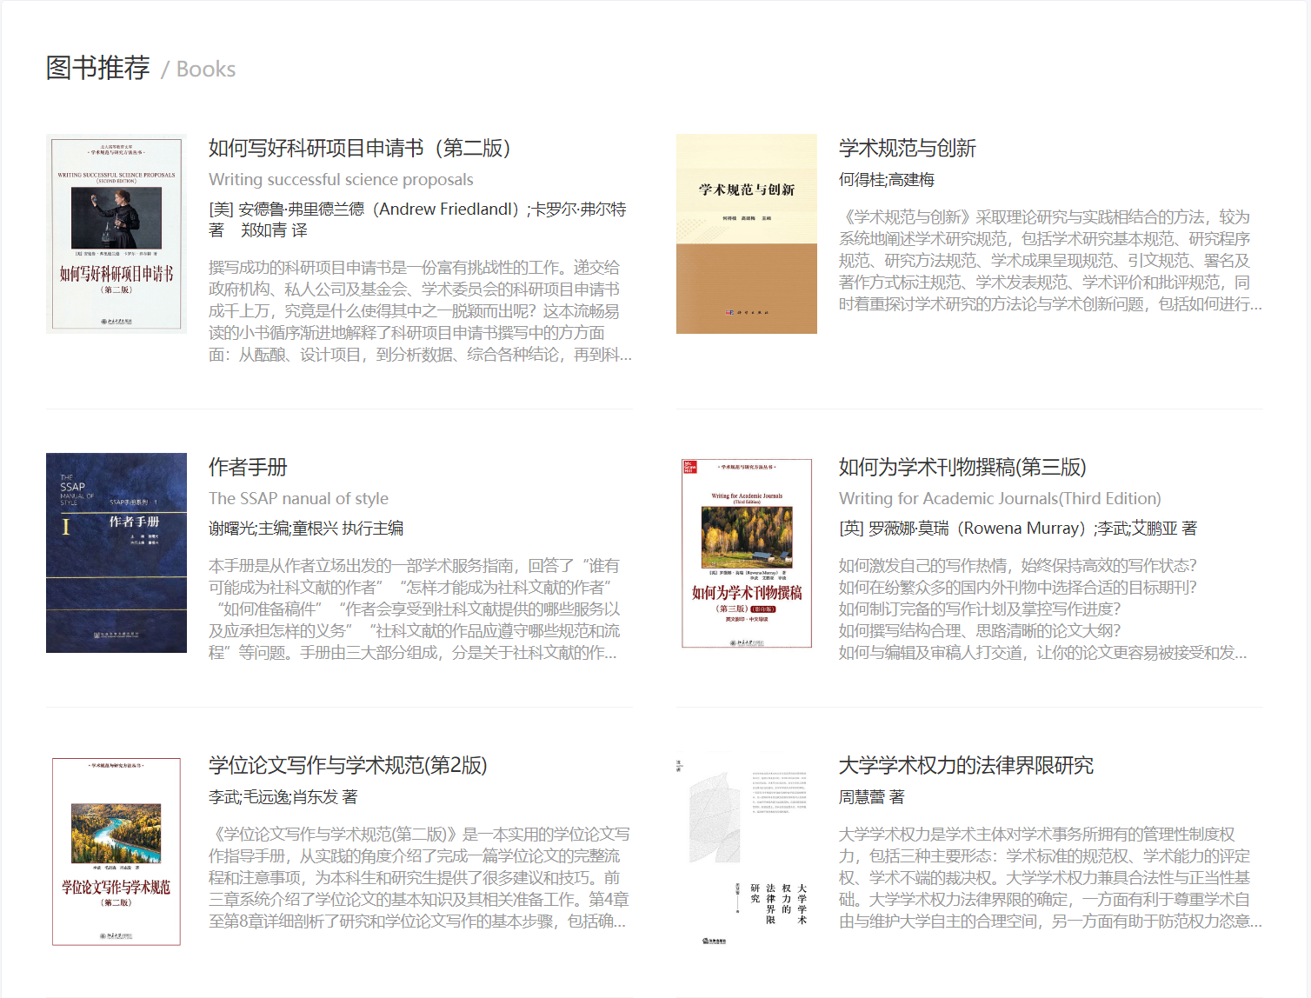

* 通过首页-好书推荐栏目，进入图书推荐列表页后，可查看所有推荐图书列表；
* 点击图书卡片，进入图书详情页，可看到图书封面、作者等基本信息、内容简介及目录，便于学习者判断图书的必要性。

### 2.10全站检索

系统支持关键词模糊检索。

* 在页头检索框内输入关键词，可检索相关的学习资源、课程和图书；
* 学习资源检索结果可按相关度、时间、收藏量、阅读量排序，同时可按资源类型进行二次检索；

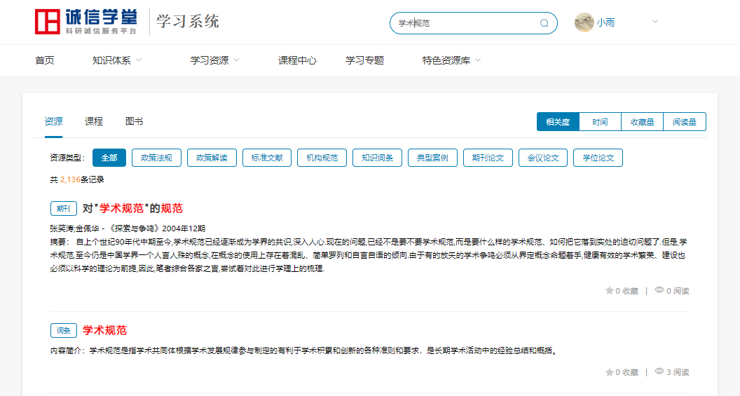

* 精选课程可以检索到课程和课件的内容，检索结果排序条件为相关度、收藏量、观看量；

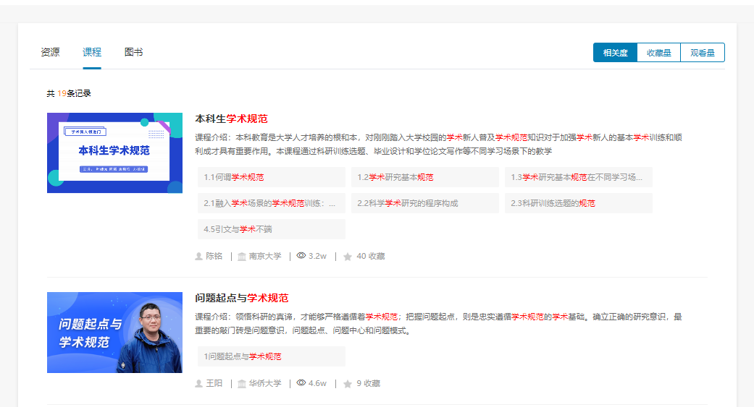

* 图书推荐检索结果排序条件为相关度、时间。

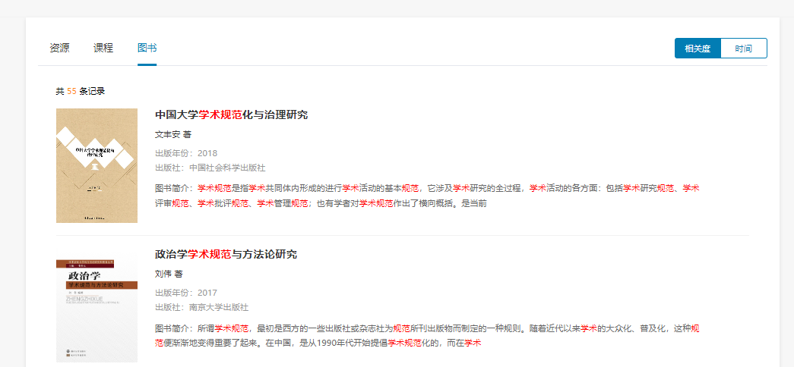

### 2.11我的必学

展示管理员通过管理端为学习帐号创建的必学内容，不同的账户可能会有不同的必学内容。首页点击**“我的必学”入口**，或通过页头-学习中心页面即进入必学空间，见下图。

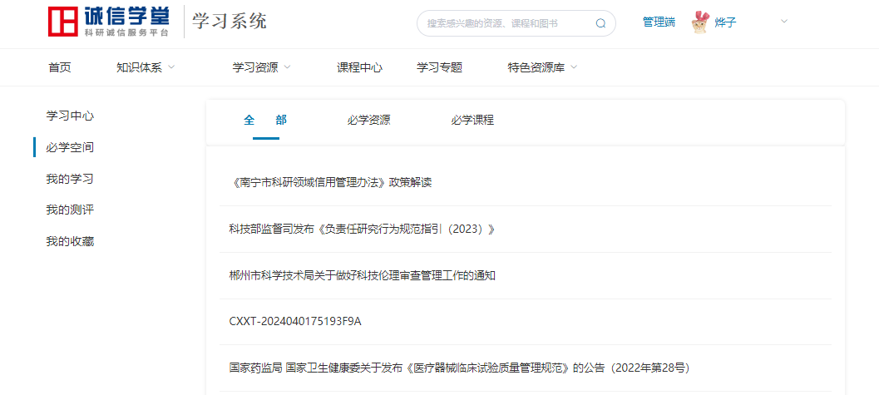

* 系统默认展示全部必学内容，根据标签可切换仅查看必学课程或必学资源；
* 点击条目内容即可进入内容页进行学习。

### 2.12学习中心

学习中心集中展示个人的学习状况。包括学习中心大厅、我的必学（必学空间）、我的学习、我的测评和我的收藏；

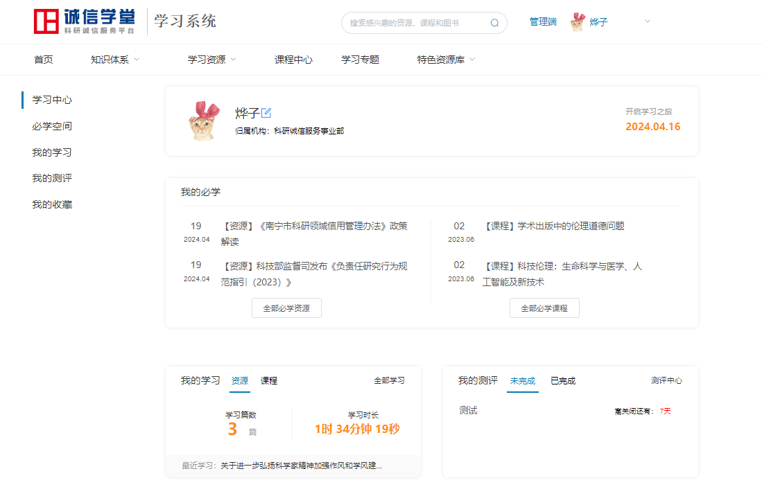

* 学习中心可由首页-学习中心入口进入，也可通过页头下拉菜单进入；

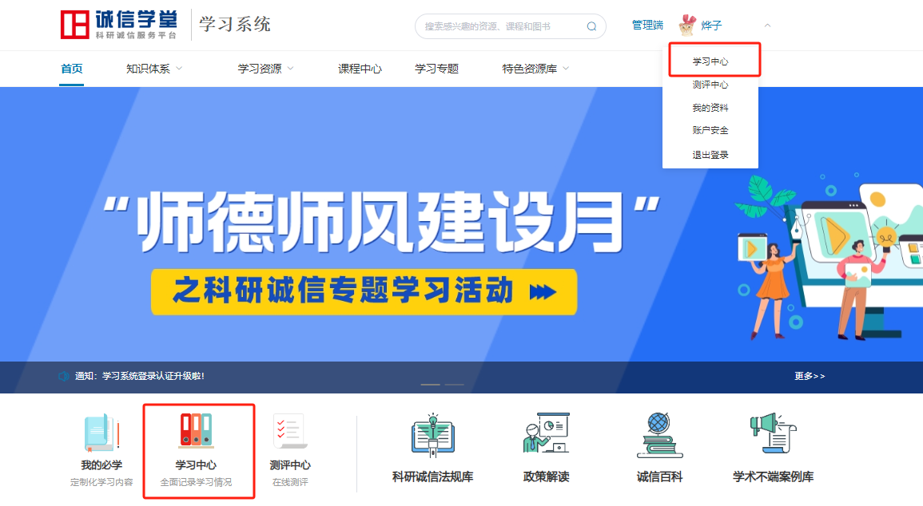

* **基本信息：**展示学习用户头像、姓名、开始学习的时间；点击可进行姓名及头像修改;
* **我的必学：**展示最新的必学资源和必学课程，点击资源或课程条目，可跳转至对应内容；点击【全部必学资源】或【全部必学课程】可跳转至必学空间对应栏目查看完整必学内容，详情内容请查看“2.11 我的必学”;
* **我的学习：**统计学习资源的篇数和时长，展示最近学习的内容；统计学习课程的数量和时长，展示最近学习的课程。点击【全部学习】，跳转到“我的学习”界面查看完整学习记录。

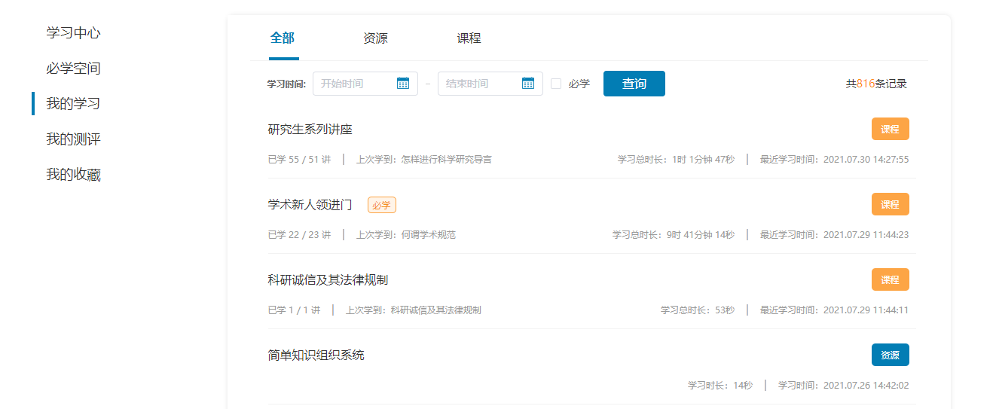

* **我的测评：**未完成的测评倒计时提醒，已完成的测评情况成绩统计。点击【全部测评】，跳转到“我的测评”界面查看完整测评记录：

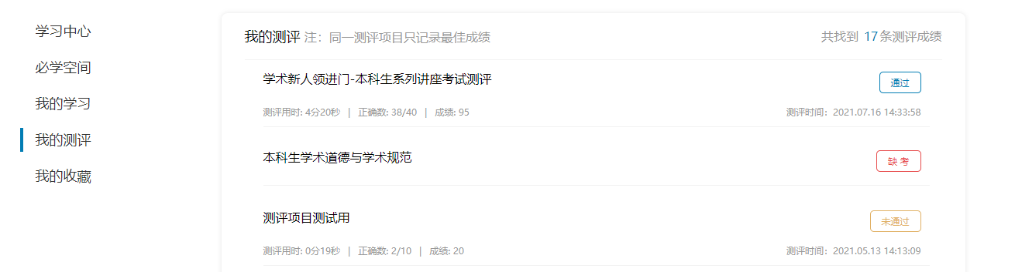

* **我的收藏：**查看及管理已收藏的资源及课程，可对收藏内容进行取消收藏操作。

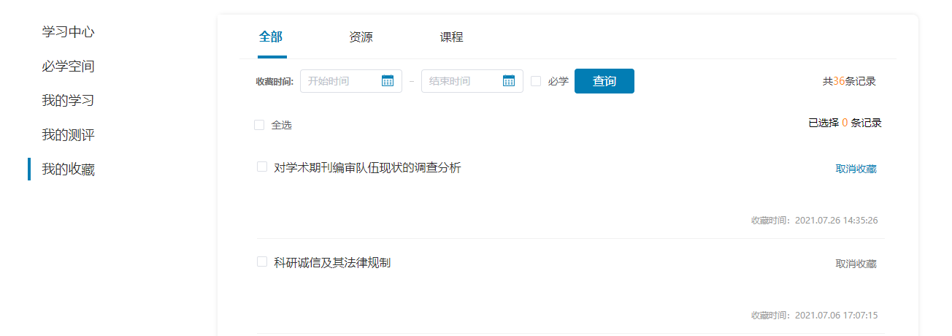

### 2.13测评中心

系统支持在线测评功能，以供学习用户在线考试及成绩查看。可在首页-测评中心，或页头下拉菜单中点击进入：

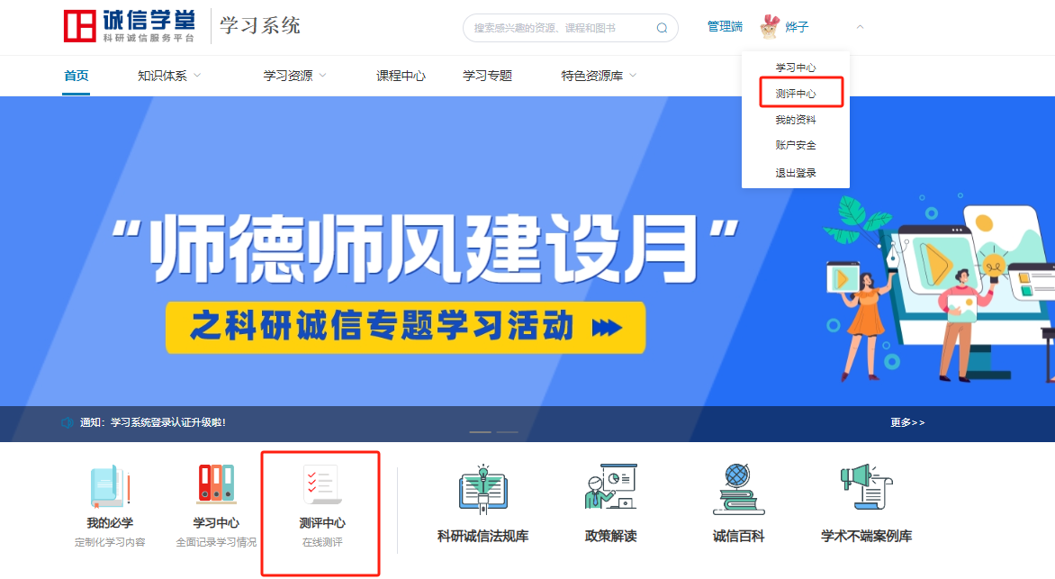

测评项目均有管理员在管理端进行测评设置及发布后，对应学习用户才可在测评中心看到对应的待测项目。测评步骤为：①选择待测评项目；②阅读测评要求；③在线答题；④提交试卷。

（1）选择测评项目：测评中心可展示管理员发布的在线测评项目，以供学习用户选择。见下图:

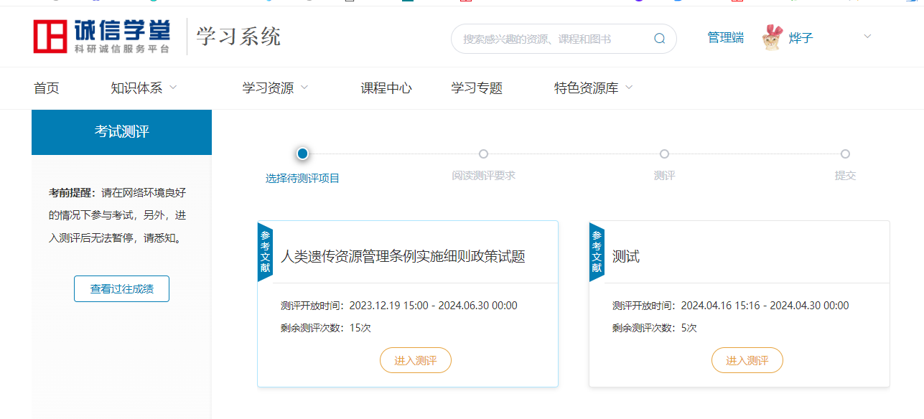

* 测评卡片：每个测评项目为一张卡片，展示测评名称、测评开放时间、测评次数和参考文献
* 参考文献：点击考试卡片上的【参考文献】标签，展示考试说明和参考文献。
* 成绩：如某项测评有多次测评机会，则测评后，会有【查看成绩】按钮，点击可跳转至此测评项目所有的成绩记录，测评关闭后，系统将自动将历次测评最高成绩作为最终成绩记录至管理端。

（2）阅读测评要求：即了解当前测评的名称、题目数量、总分、测评时长、测评开放时间等。

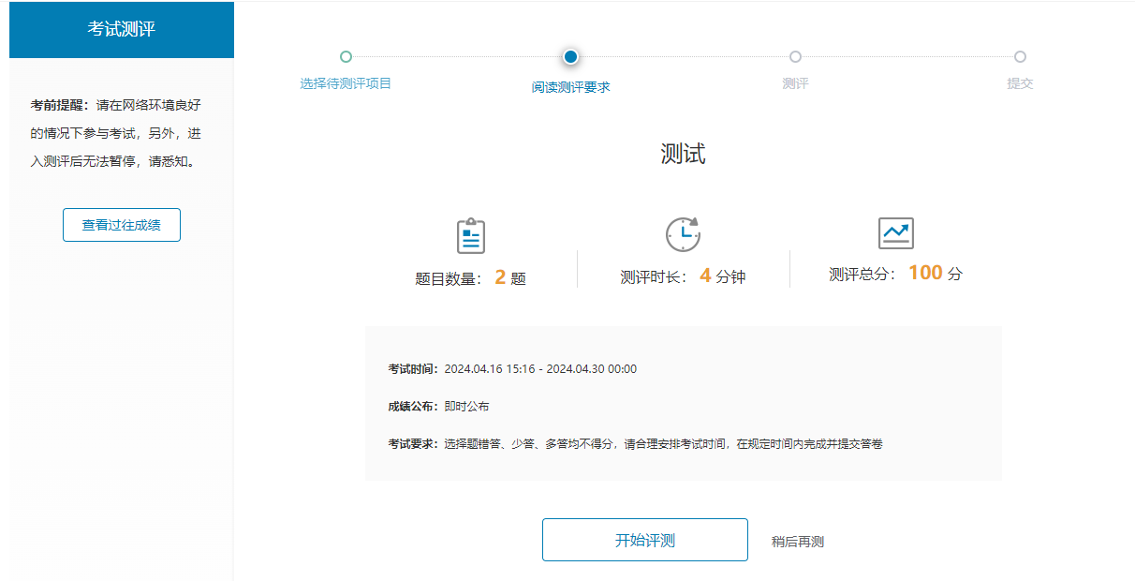

（3）在线答题：点击【开始测评】按钮，进入答题界面，右侧展示剩余时长、答题进度等。考试题型为单选、多选和判断题。

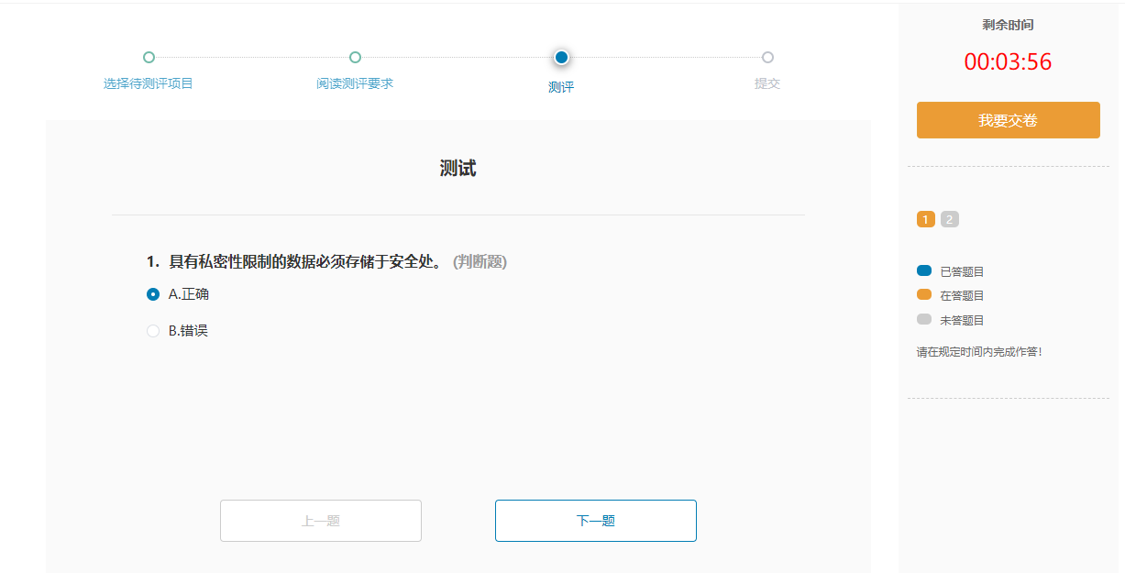

（4）提交：答题完毕后点击【我要交卷】按钮，提交试卷，系统将自动判卷并展示本次测评成绩，见下图。

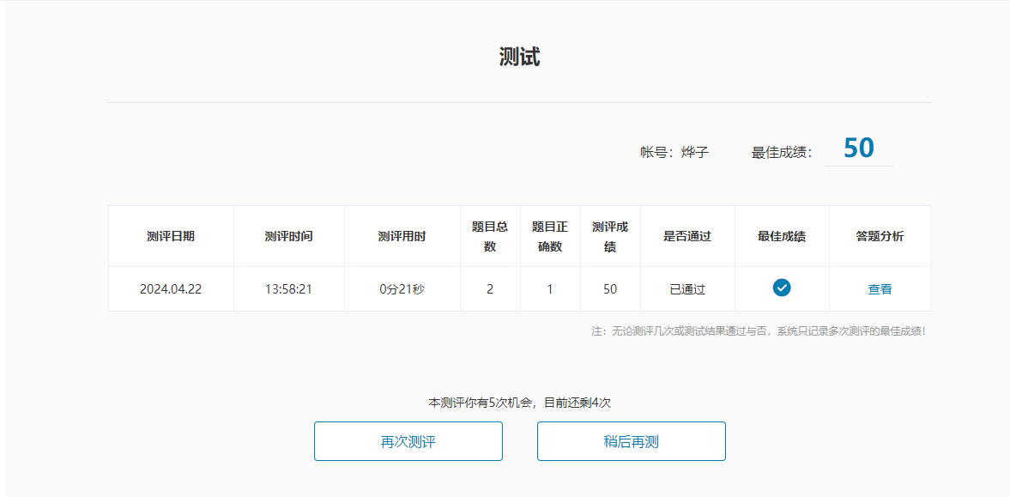

（5）查看试卷：点击答题分析的【查看】按钮，可以查看每次的答题情况及题目解析。

### 2.14个人中心

包括我的资料、账户安全和退出登录，可从页头下拉菜单进入。见下图。

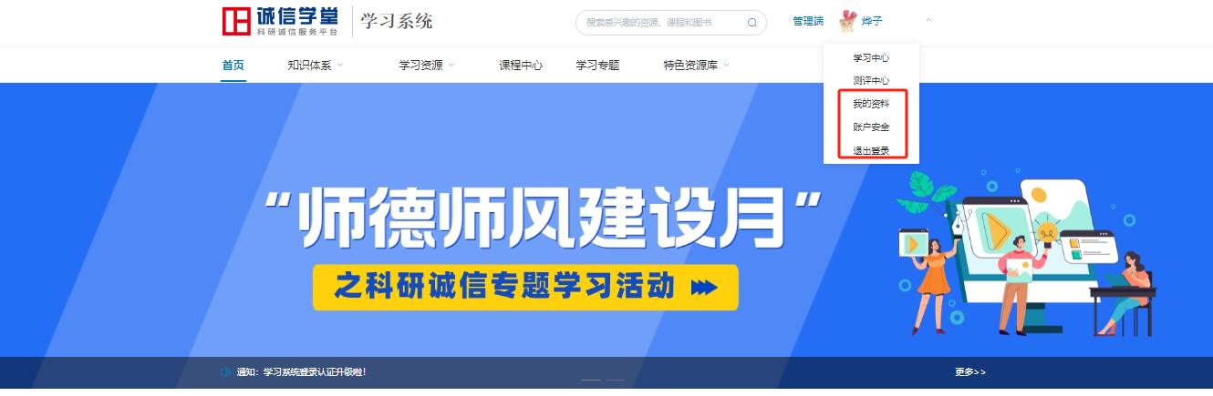

* 我的资料：包括头像、姓名及用户名。
  + 头像：用户可自定义用户头像（150*150像素），上传头像时图片大小不超过500kb，上传后，系统会提供头像图片的编辑框；

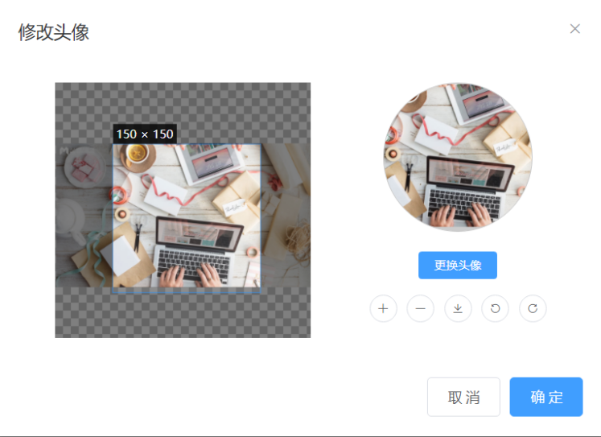

* + 用户名：在注册时填写，不能修改；
  + 姓名：用户可自己输入姓名，为使管理端老师统计学习记录和测评记录的准确性，建议使用真实姓名；长度不超过20个字符
  + 分组：展示您选择的分组，若您没有选择分组则展示暂无。说明：不同的分组可能展示的必学和测评内容会有不同，如果需要修改分组，请联系本单位的机构管理员。

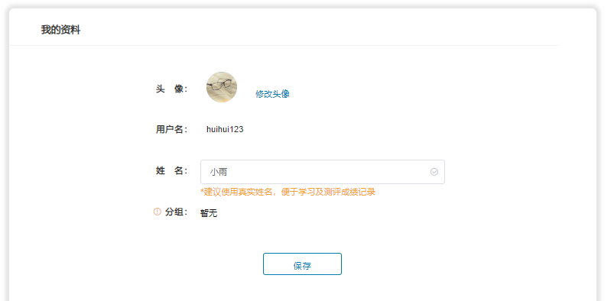

* 账户安全：包括手机账号和归属机构。

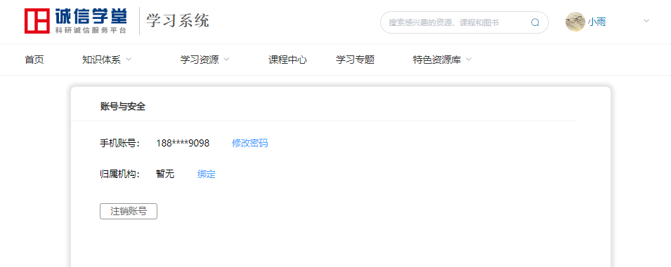

* 手机账号：为注册时填写的手机号码；
* 修改密码：点击【修改密码】按钮，可以重置密码；
* 归属机构：显示您绑定的机构名称。未绑定机构可以进行机构绑定，已绑定机构可以进行解绑操作。
* 解绑：点击【解绑】按钮，您将主动解除与所在机构的绑定关系。解除绑定后，您的用户类型将从机构用户变为个人用户。相关模块的学习权限将会受限。请谨慎解绑。
* 注意：管理员也能在后台解除您与机构的绑定，建议您在绑定机构时填写真实的姓名和分组信息，管理员会根据姓名和分组信息初步判断您是否为本机构的人员。解绑后，您也可以联系管理员获取口令，再次进行机构绑定。
* 退出登录：点击【退出登录】，退出当前账号。

### 2.15 联系我们

在学习过程中如遇问题，请仔细阅读产品使用说明书或者拨打客服电话:400-115-888。